La performance, la rentabilité et la croissance de l’entreprise
Thème 4.2 : La création de richesse par l’entreprise
Objectifs :
- Identifier les critères de performance de l’entreprise
- Identifier les principaux indicateurs de la performance
- Identifier les modalités de la croissance
Classe : Terminale Pro Durée de la séquence : 3 H
Partie 4 : la création de richesse
Thème | Axes de réflexion | Champ des connaissances
La création de richesse pour l’entreprise | La performance, la rentabilité et la croissance  de l’entreprise | La performance de l’entreprise  La croissance de l’entreprise et ses  modalités : croissance interne, croissance externe

Quel est le cadre pour cette séquence ?
La notion de performance de l’entreprise doit être étudiée de manière large (performance économique, sociale, environnementale). Les indicateurs de performance doivent rendre compte de cette diversité.
L’analyse des coûts fournit des indications sur le calcul économique, la performance et la capacité concurrentielle de l’entreprise. Les éléments constitutifs des coûts sont le coût d’achat, le coût de production, le coût de revient. Dans certains diplômes, ce domaine est abordé dans les enseignements professionnels. Si tel n’est pas le cas, il convient de se limiter à la détermination du coût de revient d’une activité ou d’un produit en excluant tout calcul de charges indirectes.
L’analyse de la variabilité des charges n’est pas abordée. La rentabilité rend compte de la capacité de l’entreprise à dégager un calcul économique positif. Elle est exprimée en rapportant les résultats obtenus au coût des moyens mis en œuvre. Il est possible, à cette occasion, de dégager la notion de profit. Les principaux indicateurs de rentabilité sont abordés : résultat d’exploitation, capacité d’autofinancement.

Pré-requis :
-les déterminants et composantes du prix de vente (coût d’achat, coût de revient, marge, TVA, taux de marque, coefficient multiplicateur) en 2nde.
-la Valeur Ajoutée

Place de la séquence dans notre progression :
Nous pensons réaliser cette séquence en classe de Terminale, car nous pouvons établir un lien avec des activités professionnelles que l’on traite en général en dernière année de bac pro :
-en bac pro commerce : C 2. 3 – participer à la gestion de l’activité commerciale (gérer)
-en bac pro vente : C 1.4 – analyser les résultats et rétroagir

Connaissances pouvant être transmises à travers ce dossier :
-performance -rentabilité
-croissance de l’entreprise -coût d’achat
-coût de revient -marge commerciale
-résultat de l’entreprise -croissance interne
-croissance externe - capacité d’autofinancement

La performance, la rentabilité et la croissance de l’entreprise
Support élève
Thème 4.2 : La création de richesse par l’entreprise
Objectifs :
- Identifier les critères de performance de l’entreprise
- Identifier les principaux indicateurs de la performance
- Identifier les modalités de la croissance
Visionner la vidéo :
Histoire des marques : Michelin - https://www.youtube.com/watch?v=x61iDWFPMuU
Situation :
 | Vous réalisez votre PFMP chez Michelin à Clermont-Ferrand. Cette grande entreprise représente pour vous un employeur potentiel et vous vous intéressez de plus près à ses performances.  Leader de l'industrie pneumatique, la mission de Michelin est de contribuer de manière durable à la mobilité des personnes et des biens. Le Groupe fabrique et commercialise des pneus pour tous types de véhicules. Michelin propose également des services numériques d'aide à la mobilité, et édite des guides touristiques, des guides hôtellerie et restauration, des cartes et des atlas routiers.  Le Groupe, dont le siège social est à Clermont-Ferrand (France), est présent dans plus de 170 pays, emploie 111 200 personnes dans le monde dont 120 nationalités et dispose de 67 sites de production implantés dans 17 pays différents. Le Groupe possède un centre de technologie en charge de la recherche, du développement et de l'industrialisation implantés en Europe, en Amérique du Nord et en Asie.
Vous disposez d’un dossier documentaire dont vous prenez connaissance.
- Document 1 : Carte des implantations Michelin en Europe
- Document 2 : Croissance interne et croissance externe
- Document 3 : Chiffres clés Michelin 2013-14
- Document 4 : Six ambitions pour faire progresser l’Entreprise
Mission 1 : Analyse du dossier documentaire

Après avoir identifié et étudié les documents 1 à 4, complétez les tableaux proposés dans les annexes (1 à 4) et définissez les concepts situés en bas des tableaux.

Mission 2 : Synthèse

Suite à l’analyse des documents, complétez la synthèse en annexe 5.

Mission 3 : Rédaction de l’étude

À l'aide de vos connaissances, du travail effectué en première partie et en veillant à illustrer vos propos avec des situations vécues au cours de vos différentes périodes de formation en milieu professionnel, rédiger une étude structurée (avec le plan apparent) et argumentée de deux pages maximum (Introduction, deux parties et une conclusion).
Celle-ci répondra à la problématique de votre tuteur et aux consignes ci-dessous :
En quoi l’entreprise Michelin est –elle performante dans l’exercice de toutes ses responsabilités : économiques, sociales et environnementales ?
Pour répondre à cette question, vous développerez deux parties afin de présenter
- Les performances économiques, la rentabilité et la croissance de l’entreprise Michelin
- Les performances sociales et environnementales de l’entreprise Michelin
Vous apporterez des éléments de comparaison avec d’autres entreprises que vous connaissez ou au sein desquelles vous avez pu observer des situations analogues.

Document 1 : Carte des implantations Michelin en Europe (Source : site internet Michelin)

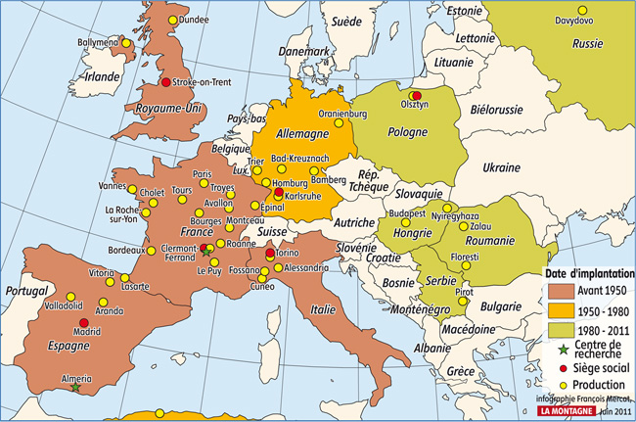

Aujourd’hui, Michelin reste fidèle à ses implantations industrielles traditionnelles et développe ses capacités dans les zones à forte croissance.
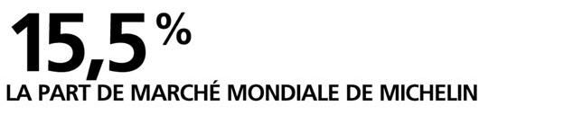
- Montrer comment l’Entreprise Michelin s’est développée en Europe :

- A votre avis, pourquoi Michelin s’est implanté dans les pays de l’Est depuis 1980 ?

Document 2 : croissance interne et croissance externe (source : upmf-grenoble.fr)

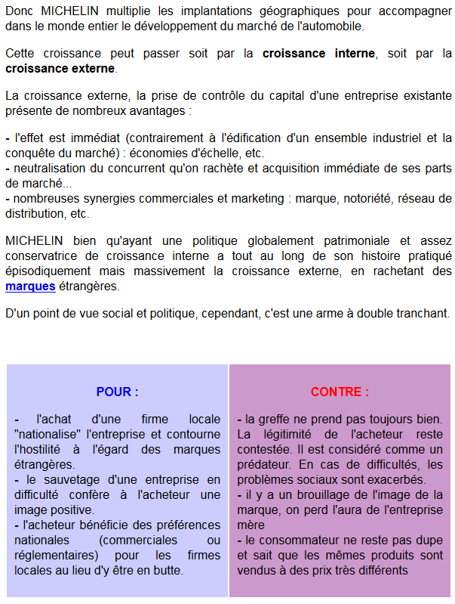
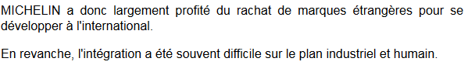
- Comment définiriez-vous la croissance externe ?

Document 3 : Chiffres clés Michelin 2013-14 (source : www. Michelin.com)

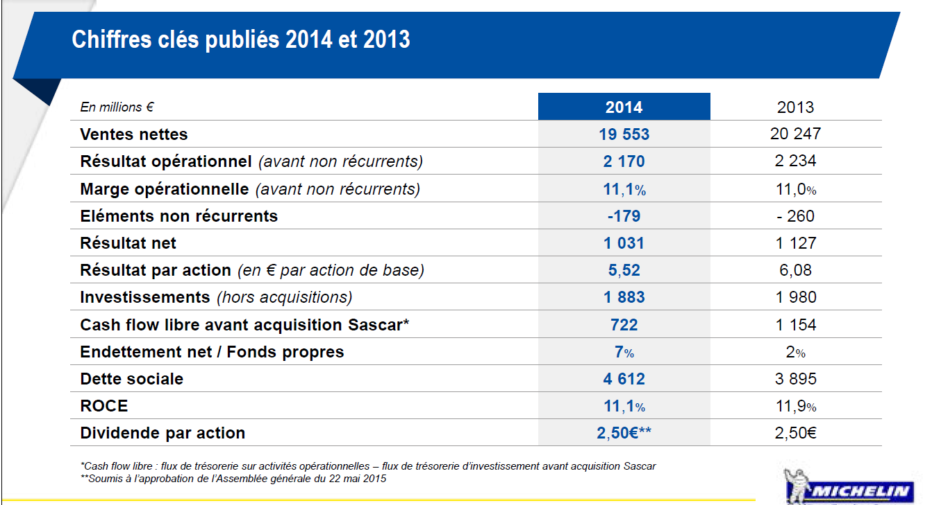

- Calculer les taux d’évolution des ventes nettes et résultat net de 2013 à 2014 :

- Commenter les résultats obtenus :

Document 4 : Six ambitions pour faire progresser l’Entreprise (source : www. Michelin.com)

Six ambitions pour faire progresser l’Entreprise
Définies en 2013 et déployées dans l’ensemble du Groupe, les six ambitions pour 2020 ont pour objectif de faire de Michelin un leader mondial en matière de mobilité durable et l’une des entreprises les plus innovantes, responsables et performantes dans l’exercice de toutes ses responsabilités : économiques, environnementales, sociales et sociétales.

Un engagement au coeur de la stratégie du Groupe
Ces ambitions sont intégrées par tous, à tous les niveaux, dans tous les métiers et déployées dans tous les pays, avec des objectifs fixés et mesurés. Elles guident les décisions et inspirent des initiatives très concrètes. Chaque ambition met l’accent sur des performances mesurables et alignées sur la stratégie opérationnelle du Groupe.
Intégrées à tous les projets, relayées par toutes les équipes du Groupe, les Ambitions 2020 traduisent la volonté de Michelin de construire son développement sur le long terme et de contribuer à répondre aux enjeux de société en pratiquant ses valeurs de respect.
Nous voulons être une entreprise qui gagne dans toutes ses activités, qui est responsable et attire les talents du monde entier.
Jean-Dominique Senard, Président de Michelin

Performance des produits
- Objectif : améliorer d’au moins 10 % la performance totale des produits par rapport à 2010, tout en réduisant le besoin de matières premières.
- Objectif : 3 milliards de litres de carburant économisés sur la durée de vie des pneus et 8 millions de tonnes de CO₂ évités grâce aux progrès de nos produits, par rapport à 2010.

Industrie responsable : devenir une référence
- Réduire de 40 % l’empreinte environnementale des sites mesurée par le MEF (Michelin Environmental Footprint) en améliorant notamment de 25 % par rapport à 2010 notre efficacité énergétique.
- Promouvoir une logistique responsable et réduire de 10 % ses émissions de CO₂ dans ce secteur.
- Évaluer les 400 principaux fournisseurs du Groupe dans le domaine du développement durable, les inciter à progresser et les accompagner pour que 70% d’entre eux atteignent le niveau « confirmé » des standards de Michelin.

Bien-être et développement des personnes : progresser ensemble
- Améliorer encore la sécurité au travail et atteindre un taux TCIR (Total Case Incident Rate) inférieur à 2 pour l’ensemble du Groupe.
- Atteindre et conserver un taux d’engagement des employés du Groupe de 85 %.
- Avoir 75 % des postes de management occupés par des employés issus de la mobilité interne.
- Intégrer 30 % de femmes dans l‘ensemble du management.
- Compter dans les zones de croissance 80 % des top managers issus de ces zones.

Communautés locales : renforcer les liens
- Déployer dans 100 % des sites Michelin le programme d'implication dans la vie locale, selon les règles définies en 2013.
- Encourager l’implication des employés dans la société avec 30 000 jours de travail par an consacrés à des actions en faveur des communautés.
- Contribuer à l’employabilité des populations locales, grâce à Michelin Développement, avec la création de 2 000 emplois chaque année.

Mobilité durable : améliorer la qualité de vie de tous
- Renforcer nos actions en faveur de la sécurité routière, en particulier en formant les conducteurs dans les pays émergents.
- Favoriser une mobilité économe en énergie et en émissions, notamment en ville.
- Contribuer au développement de l’économie circulaire avec des solutions de renouvellement, de recyclage et de meilleur usage des ressources.

- Citer 2 objectifs économiques, environnementaux, sociaux et sociétaux :

Annexe 1
Fiche d’analyse du Document 1
Titre du document

Type de support
Auteur

Date
Source
Quoi
Ce qui se passe
Ce que l’on raconte

Qui est concerné ?

Quand

Où

Les idées fortes

Vous devez définir les concepts suivants :

- Usine compétitive :

- Part de marché :

Annexe 2
Fiche d’analyse du Document 2

Titre du document

Type de support
Auteur

Date
Source
Quoi
Ce qui se passe
Ce que l’on raconte

Qui est concerné ?

Quand

Où

Les idées fortes

Vous devez définir les concepts suivants :

- Politique patrimoniale :

- Croissance interne :

- Croissance externe :

Annexe 3
Fiche d’analyse du Document 3

Titre du document

Type de support
Auteur

Date
Source
Quoi
Ce qui se passe
Ce que l’on raconte

Qui est concerné ?

Quand

Où

Les idées fortes

Vous devez définir les concepts suivants :

- Chiffre d’Affaires :

- Coût de revient :

- Marge :

- Résultat de l’exercice :

Annexe 4
Fiche d’analyse du Document 4

Titre du document

Type de support
Auteur

Date
Source
Quoi
Ce qui se passe
Ce que l’on raconte

Qui est concerné ?

Quand

Où

Les idées fortes

Vous devez définir les concepts suivants :

- Performance sociale :

- Performance environnementale :

- Performance économique :

- Performance sociétale :

Annexe 5
Synthèse

Les critères de performance de l’entreprise :

Economique :
- CA :

- Résultat net :

- Marge commerciale :

- Capacité d’autofinancement :

Environnemental :
- Produits réduisant la consommation d’énergie

Performance
Social :
- Formation des salariés

Sociétal :
- Solidarité

L’indicateur principal de rentabilité d’une entreprise

CA – total des coûts pour produire ou vendre = …………………………………..

Qu’est ce que la croissance pour une entreprise :

du nombre de salariés ………………………………………
……………………………………… ……………………………………….

Croissance interne et croissance externe :

- Interne :

- Externe :

